Aluno: Kalebe Lopes da Cunha

Matrícula: 160010900

Disciplina: SISTEMAS DE BANCO DE DADOS 1

**MODELO ENTIDADE-RELACIONAMENTO (ME-R)**

**Entidades**

* MEDICO
* PACIENTE
* RECEITA
* CONSULTA

**Atributos**

* MEDICO (crm, uf, nome, especialidade)
* PACIENTE (cpf, nome, idade, sexo, endereco, {telefone})
* RECEITA (idReceita, dataEmissao, {medicamento})
* CONSULTA (idConsulta, horario)

**Relacionamentos**

* MEDICO **atende** PACIENTE
  + Um medico pode atender vários pacientes e um paciente pode ser atendido por vários medicos.
  + Cardinalidade: N:M
* CONSULTA **gera** RECEITA
  + Uma consulta pode gerar uma receita e uma receita pode ser gerada em várias consultas.
  + Cardinalidade: N:1

**DIAGRAMA ENTIDADE-RELACIONAMENTO (DE-R)**

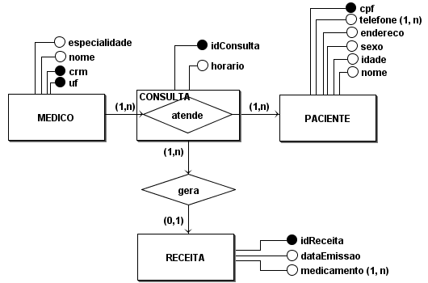

**DIAGRAMA LÓGICO DE DADOS**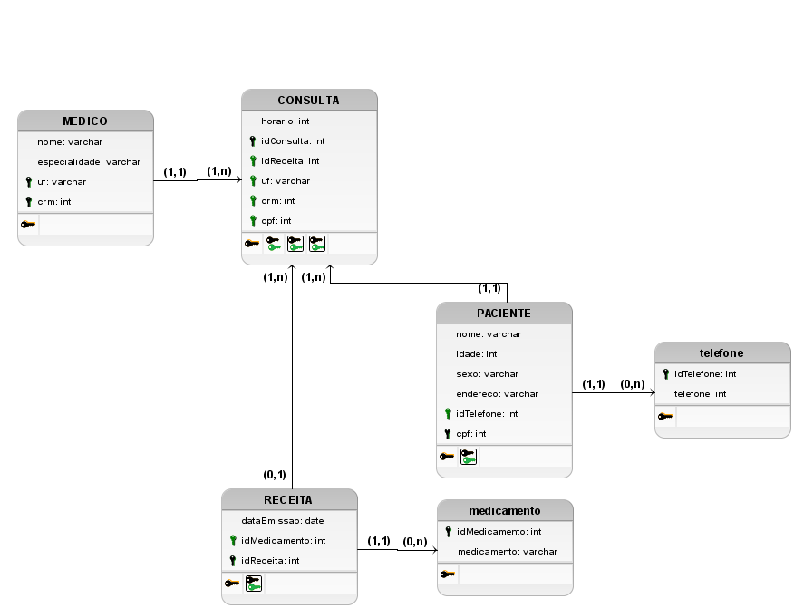

**DESCRIÇÃO DA TABELA**

**MEDICO (**

**nome varchar(30) NOT NULL,**

**especialidade varchar(10) NOT NULL,**

**uf varchar(2) NOT NULL,**

**crm int(2) NOT NULL,**

**Restrição MEDICO_PK de Chave Primária (uf, crm),**

**);**

**CONSULTA (**

**idConsulta int(10) NOT NULL,**

**horario int(4) NOT NULL,**

**Restrição CONSULTA_PK de Chave Primária (idConsulta),**

**);**

**RECEITA (**

**idReceita int(10) NOT NULL,**

**dataEmissao date NOT NULL,**

**Restrição RECEITA_PK de Chave Primária (idReceita),**

**);**

**PACIENTE (**

**cpf int(11) NOT NULL,**

**nome varchar(30) NOT NULL,**

**idade int(2) NOT NULL,**

**sexo varchar(10) NOT NULL,**

**endereco varchar(10) NOT NULL,**

**Restrição PACIENTE_PK de Chave Primária (cpf),**

**);**